令和４年９月
茨城県警察本部交通総務課
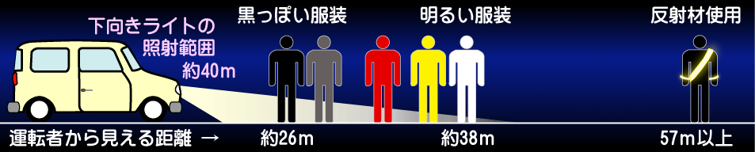
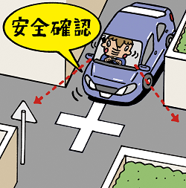
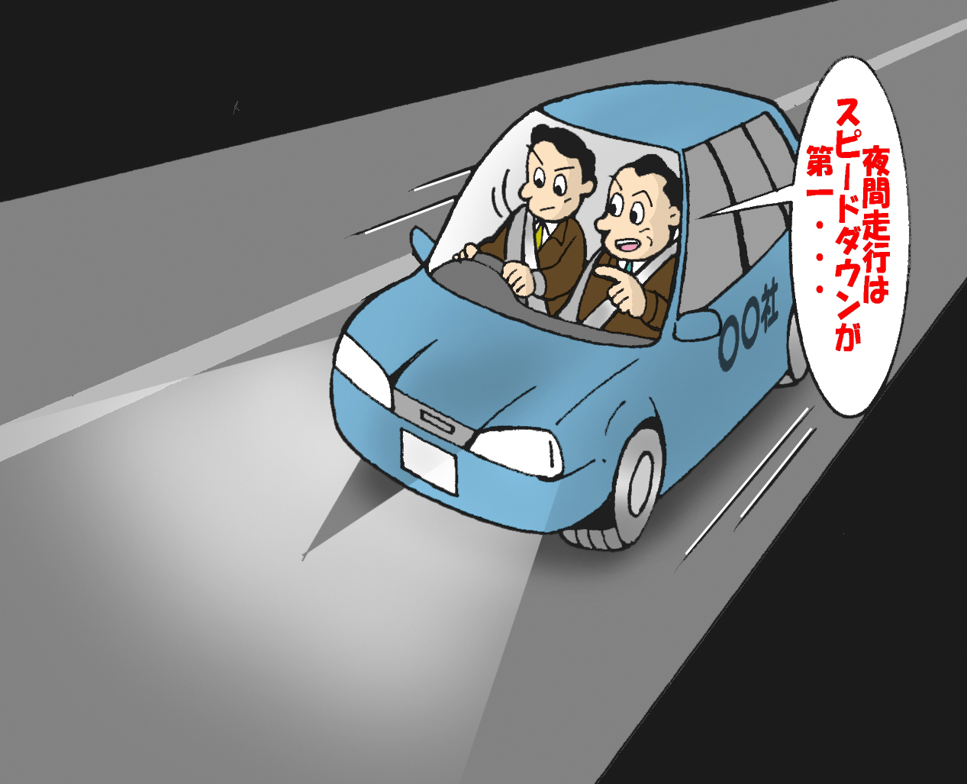
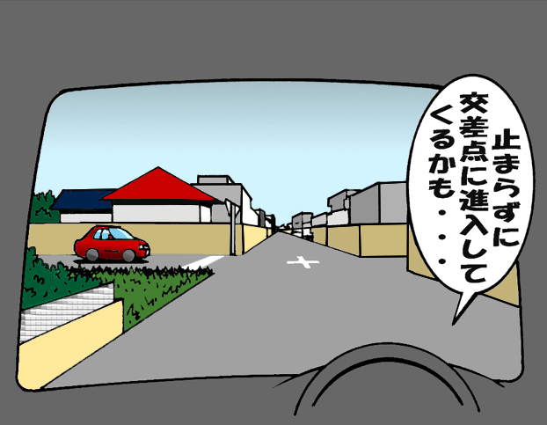
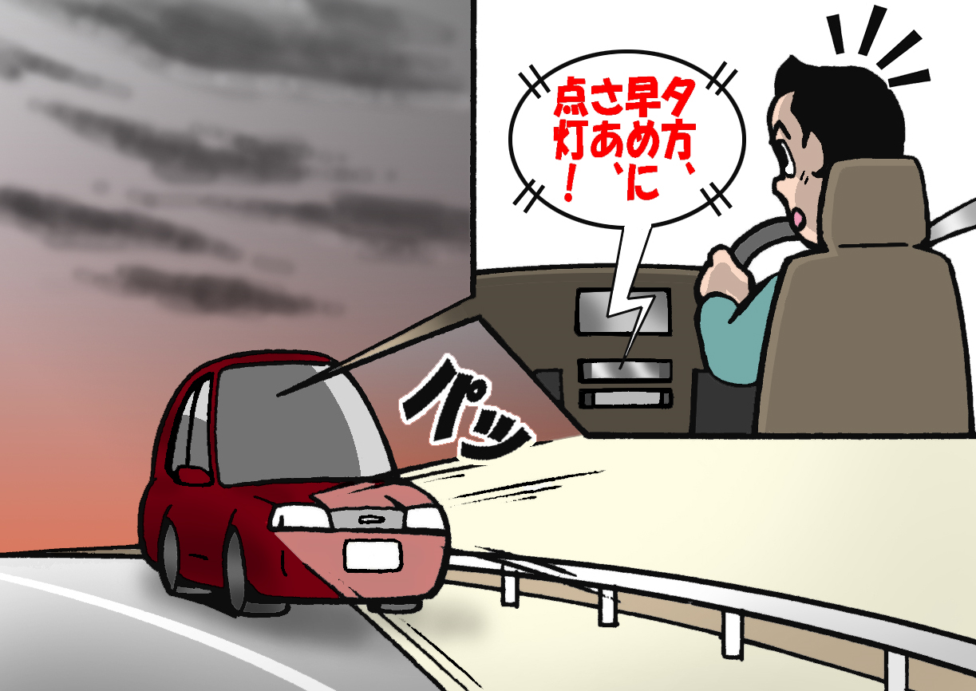
号外
９月29日(木)に県内で１日２件の交通死亡事故が発生し、２名の方が亡くなりました。
この事故で、県内の交通安全運動期間中の死亡事故は３件で死者は３名となりました。
～安全運動期間中に死亡事故発生～
秋の全国交通安全運動期間中
9/29に県内で死亡事故が
安全確認を十分にし、危険を予測した運転をしましょう
２件発生
ヘッドライトは早めに点灯し、速度は控えましょう
事故の特徴
○ すべての事故で貨物車が当事者 ○ 死者３人のうち高齢者が２人

